УТВЕРЖДАЮ

Заместитель председателя комиссии по осуществлению закупок
АО «ППК «Черноземье»

_____________Ю.В.Тропынин

«__»__________20___г.

Условия проведения аукциона

Общие условия проведения аукциона

Сведения о заказчике

1.1.1. Заказчик: акционерное общество «Пригородная пассажирская компания «Черноземье» (АО «ППК «Черноземье»).
Место нахождения заказчика: Российская Федерация, 394043, Воронежская область, г. Воронеж, ул. Ленина, д.104б, нежилое встроенное помещение I в лит. 1А, офис 915.
Почтовый адрес заказчика: Российская Федерация, 394043, Воронежская область, г. Воронеж, ул. Ленина, д.104б, нежилое встроенное помещение I в лит. 1А, офис 915.
Адрес электронной почты: tihonovalv@ppkch.ru, 2651647@mail.ru
Номер телефона: 8 (473) 265-16-40 (доб.608).

Организатор: Воронежское региональное отделение Центра организации закупочной деятельности – структурного подразделения ОАО «РЖД».
1.1.2. Контактные данные:
Контактное лицо: главный специалист Воронежского регионального отделения Центра организации закупочной деятельности – структурного подразделения ОАО «РЖД» Чалая Евгения Николаевна.
Адрес электронной почты: EChalaya@serw.ru.
Номер телефона: 8 (473) 265-27-93, 8(473)265-26-62, 265-25-94, 265-34-74.
Номер факса: 8(473)265-36-15.

Способ проведения аукциона

Открытый аукцион в электронной форме № 22019/ОАЭ - АО «ППК «Черноземье»/2016/ВРЖ (далее – аукцион).
В случае возникновения технических и иных неполадок при работе в личном кабинете в автоматизированной информационной системе «Электронной торгово-закупочной площадке ОАО «РЖД» необходимо обращаться в техническую поддержку по телефону, указанному на сайте http://etzp.rzd.ru в разделе «Контактная информация» (http://etzp.rzd.ru/freeccee/main?ACTION=hotline).

Предмет аукциона

Поставка форменной одежды.

Участники

Особенности участия в аукционе не предусмотрены.

Антидемпинговые меры

Антидемпинговые меры не предусмотрены.

Обеспечение заявок

Обеспечение заявок не предусмотрено.

Обеспечение исполнения договора

Обеспечение исполнения договора не предусмотрено.

Порядок, место, дата начала и окончания срока подачи заявок, вскрытия заявок

Заявки в электронной форме (части заявок в электронной форме) подаются в порядке, указанном в пунктах 7.3.5-7.3.10 аукционной документации, в автоматизированной информационной системе «Электронной торгово-закупочной площадке ОАО «РЖД» (на странице данного аукциона на сайте http://etzp.rzd.ru). При подаче заявки (части заявки) в электронной форме общий объём электронных документов не должен превышать 600 Мегабайт.
Часть заявки на бумажном носителе представляется в порядке, предусмотренном пунктами 7.3.2-7.3.4 аукционной документации, по адресу: 394036, г.Воронеж, проспект Революции, д.18, к.423п.
Дата начала подачи заявок – с момента опубликования извещения и аукционной документации в Единой информационной системе в сфере закупок (далее – единая информационная система), на сайте www.rzd.ru (раздел «Тендеры») и на сайте www.etzp.rzd.ru, а также на сайте www.ppkch.ru (раздел «Тендеры») (далее – сайты) «30» декабря 2016 г.
Дата окончания срока подачи заявок – в 11 ч. 00 мин. московского времени «23» января 2017 г.
Вскрытие заявок осуществляется по истечении срока подачи заявок в 11 ч. 00 мин. московского времени «23» января 2017 г. на ЭТЗП (на странице данного открытого аукциона на сайте ЭТЗП).

Место и дата рассмотрения заявок участников аукциона и проведения аукциона

Рассмотрение аукционных заявок осуществляется «01» февраля 2017 г. в 14 ч. 00 мин. московского времени по адресу: 394036 г. Воронеж, проспект Революции, д.18, к. 261.
Проведение аукциона осуществляется в 14 ч. 15 мин. московского времени «06» февраля 2017 г. на ЭТЗП (на странице данного аукциона на сайте ЭТЗП) в электронной форме в личном кабинете участника электронных процедур.

1.10. Порядок направления запросов на разъяснение положений аукционной документации и предоставления разъяснений положений аукционной документации

Порядок направления запросов на разъяснение положений аукционной документации и предоставления разъяснений положений аукционной документации указан в пункте 6.2 аукционной документации.
Срок направления участниками запросов на разъяснение положений аукционной документации: с «30» декабря 2016 г. по «16 » января 2017 г. (включительно).
Дата начала срока предоставления участникам разъяснений положений аукционной документации «30» декабря 2016 г.
Дата окончания срока предоставления участникам разъяснений положений аукционной документации: «20» января 2017 г.

Квалификационные требования к участникам аукциона

2.1. Участник должен иметь опыт осуществления поставок форменной одежды, стоимость которых составляет не менее 20 % (двадцати процентов) начальной (максимальной) цены договора (цены лота) без учета НДС, установленной в пункте 3.1 аукционной документации. При этом учитывается стоимость всех поставленных участником аукциона (с учетом правопреемственности) товаров (по выбору участника аукциона) по осуществлению поставок форменной одежды.
В подтверждение опыта поставки товаров участник в составе заявки представляет:
- документ по форме приложения № 9 к аукционной документации о наличии опыта, указанного в пункте 2.1 аукционной документации;
и
- накладные о поставке товаров;
и
- договоры на поставку товаров (представляются все листы договоров со всеми приложениями);
- копии документов, подтверждающие правопреемство в случае предоставления в подтверждение опыта договоров, заключаемых иными лицами, не являющимися участниками аукциона (договор о правопреемстве организации, передаточный акт и др.).

Документы, перечисленные в пункте 2.1. аукционной документации, представляются в электронной форме.
При представлении в электронной форме документы должны быть сканированы с оригинала, нотариально заверенной копии или копии документа, заверенного подписью уполномоченного лица и печатью, при ее наличии.

Техническое задание

В составе аукционной заявки участник должен представить техническое предложение, оформленное в свободной форме, заверенное подписью и печатью (при ее наличии) участника. В техническом предложении участника должны быть изложены все условия, соответствующие требованиям технического задания.
Техническое задание предоставляется в электронной форме.
При представлении в электронной форме документ должен быть сканирован с оригинала.

Номенклатура и объем товаров и сведения о начальной (максимальной) цене договора и расходах участника

- Объем поставки товаров указан в Таблице №1 «Наименование и количество поставляемой форменной одежды (товара)»;
- Объем поставки товаров указанный в техническом задании является неделимым.

Таблица №1

Наименование и количество поставляемой
форменной одежды (товара)

№п/п | Наименование товара | Единица измерения | Количество
1 | Блузка женская с длинным рукавом | шт. | 174
2 | Блузка женская с коротким рукавом | шт. | 15
3 | Жилет женский форменный | шт. | 82
4 | Жакет женский форменный | шт. | 128
5 | Юбка форменная | шт. | 82
6 | Шарф шейный | шт. | 161
7 | Пальто женское утепленное | шт. | 32
8 | Сорочка мужская с длинным рукавом | шт. | 10
 | Всего: | шт. | 684

Начальная (максимальная) цена договора за весь объем товара, поставляемого по предмету открытого аукциона с учетом всех расходов и других обязательных платежей составляет 823 279 (восемьсот двадцать три тысячи двести семьдесят девять) рублей 10 копеек без учета НДС, 971 469 (девятьсот семьдесят одна тысяча четыреста шестьдесят девять) рублей 34 копейки с учетом НДС.
Аукцион проводится путем снижения начальной (максимальной) цены договора (цены лота) за весь объем закупаемых товаров без учета НДС.
По результатам аукциона при заключении договора победитель аукциона должен представить калькуляцию стоимости товаров с указанием:
- полной и окончательной стоимости поставляемого товара с учетом всех видов затрат и налогов без учета НДС/с учетом НДС;
- стоимости непосредственно товара (условие поставки – самовывоз со складов поставщиков «Ex Works») без учета НДС/с учетом НДС;
- стоимости транспортно-логистических услуг без учета НДС/с учетом НДС.

Требования к товарам

3.2.1. В техническом предложении участник должен указать информацию о предлагаемых товарах, соответствующих требованию пункта 3 технического задания аукционной документации, по форме таблицы № 2.

Таблица № 2
№ п/п | Наименование товаров, работ, услуг | Страна производитель  (указывается только при закупке товаров) | Инновации, высокотехнологичная продукция (да/нет) | Производитель  (выступает ли участник в качестве лица, изготавливающего товары, продукцию, выполняющего работы, оказывающего услуги) (да/нет)

В техническом предложении участник также должен указать:
- доля товаров, произведенных в Российской Федерации, от общего объема предлагаемых товаров составляет ________ %,
- доля товаров, являющихся инновационными, высокотехнологичными от общего объема предлагаемых товаров составляет ________ %,
- доля товаров, по которым участник является производителем, от общего объема предлагаемых товаров составляет ________ %.

3.2.2.Требования к качеству, техническим характеристикам товара, к ее безопасности, функциональным характеристикам (потребительским свойствам):
№  п/п | Наименование товара, характеристики
1. | Пальто женское утепленное (ТУ 8551-006-01124323-2009 «Одежда форменная для работников ОАО «РЖД». Пальто форменное женское утепленное»)  - силуэт прямой;  - на полочках боковые прорезные карманы с листочкой, застегивающиеся на молнию; - застежка центральная бортовая на молнию и четыре кнопки;  - спинка цельнокроеная;  - в боковых швах снизу шлицы с застежкой «молния»;  - рукав втачной одношовный;  - к подкладке рукава пришиты трикотажные напульсники;  - внутренний воротник – стойка, внешний – шалька с красным кантом;  - капюшон съемный;  - на полочке, спинке и рукавах выполнена декоративная стежка.  Характеристика ткани:  Основная ткань: плащевая черного цвета  Размер и рост: ассорти.зимнее для 1,2 климати  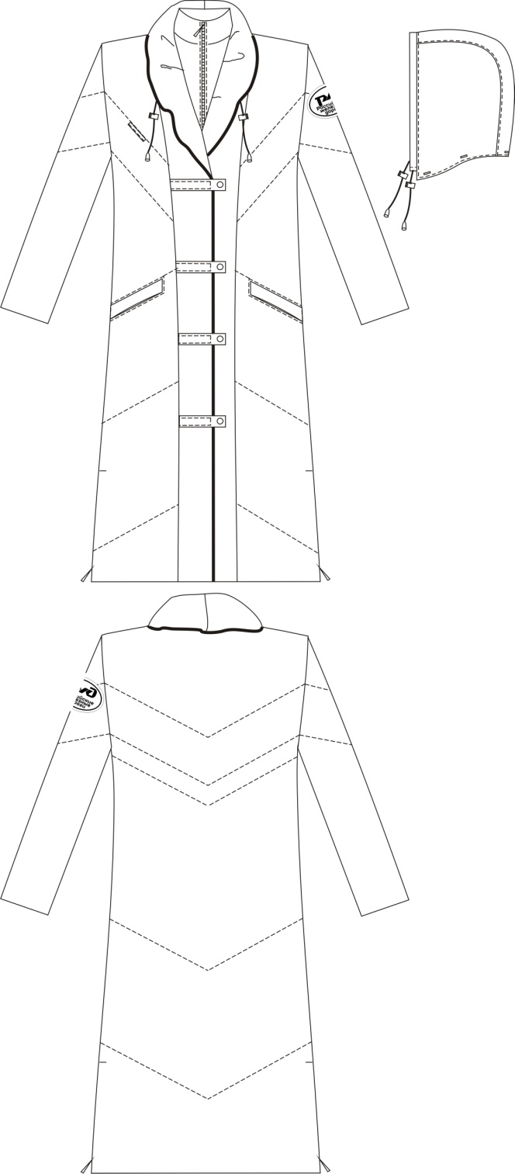  ческих поясов (5507 тип А)
2. | Пиджак женский (ТУ 8554-002-01124323-2009 «Одежда форменная для работников ОАО «РЖД». Костюм форменный женский для билетных кассиров»)  - из полушерстяной костюмной ткани серого цвета;  - полуприлегающего силуэта, с центральной бортовой застежкой на три прорезные петли и три форменные пуговицы;  - спинка с отрезными боковыми частями;  - полочки с вытачками в области талии и отрезными боковыми частями;  - полочки с прорезными боковыми карманами в «рамку» с клапанами;  - на левой полочке верхний нагрудный прорезной карман с «листочкой»;  - рукава втачные двухшовные с отрезной манжетой;  - в шов притачивания манжеты к рукаву вставлен кант из отделочной ткани красного цвета;  - манжеты со шлицей и тремя пуговицами;  - на левом рукаве в верхней части – нарукавный знак принадлежности к ОАО «РЖД»;  - воротник открытый отложной с лацканами;  - по отлету и концам воротника вставлен кант из отделочной ткани красного цвета;  - жакет на подкладке притачной по линии низа.  Характеристика ткани:  Основная ткань костюмная серого цвета состав: 70% шерсть, 30 % ПЭ.  Размер и рост: ассорти.  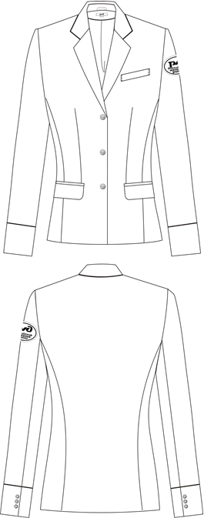
3. | Жилет женский (ТУ 8554-002-01124323-2009 «Одежда форменная для работников ОАО «РЖД». Костюм форменный женский для билетных кассиров»)  - из полушерстяной костюмной ткани красного цвета;  - жилет полуприлегающего силуэта, с центральной бортовой застежкой на пять прорезных петель и пять пуговиц;  - полочки жилета с нагрудными вытачками от линии низа;  - полочки с прорезными боковыми карманами в «рамку» с клапанами;  - спинка со средним швом и отрезными бочками;  - на спинке на уровне линии талии расположен хлястик (из двух частей) с пряжкой и блочками;  - спинка и боковые части полочек на подкладке;  - борта обработаны подбортами из основной ткани; горловина спинки – обтачкой из основной ткани.  Характеристика ткани:  Основная ткань костюмная красного цвета, состав: 70% шерсть, 30 % ПЭ.  Размер и рост: ассорти.  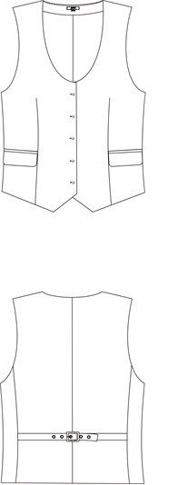
4. | Юбка (ТУ 8554-002-01124323-2009 «Одежда форменная для работников ОАО «РЖД». Костюм форменный женский для билетных кассиров»)  - из полушерстяной костюмной ткани серого цвета;  - юбка прямая классическая, на подкладке, с притачным поясом;  - заднее полотнище юбки с двумя вытачками, со средним швом, заканчивающимся отлетной шлицей, с застежкой «молния» в среднем шве;  - переднее полотнище юбки с фигурными подрезными боковыми карманами, входящими в шов притачивания пояса и в боковые швы;  - пояс притачной цельнокроеный, застегивающийся сзади на петлю и пуговицу;  - от бокового шва до вытачек задних половинок проложена эластичная тесьма;  - подкладка юбки отлетная по низу;  - по краю карманов и поясу проложена строчка шир. 0,1 см.  Характеристика ткани:  Основная ткань костюмная серого цвета, состав: 70% шерсть, 30 % ПЭ.  Размер и рост: ассорти.  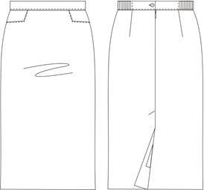
5. | Шарф форменный шейный (ТУ 8379-016-01124323-2009 «Аксессуары для форменной одежды для работников ОАО «РЖД». Шарфы форменные женские из шелковых тканей»  - шарф шелковый прямоугольной формы, обтачной со всех сторон;  - основной цвет шарфа – светло-серый с красными и серыми полосками;  - в нижней части шарфа - логотип РЖД.
6 | Блузка форменная голубого цвета с длинным рукавом (ТУ 8559-010-01124323-2009 «Одежда форменная для работников ОАО «РЖД». Блузки форменные»)  - силуэт полуприлегающий;  - на полочках нагрудные вытачки из бокового шва;  - нагрудные карманы с клапаном, клапан пристегивается пуговицей;  - застежка центральная бортовая на семь пуговиц и петель;  - спинка с отрезными бочками;  - рукав длинный рубашечный на манжетах;  - манжеты прямоугольные со скошенным углом, застегиваются на одну петлю и пуговицу;  - шлица рукава окантована обтачкой;  - по шву притачивания манжеты заложено две складки;  - на левом рукаве в верхней части – вышитый шеврон (нарукавный знак принадлежности к ОАО «РЖД» на костюме и блузке);  - воротник – отложной с отрезной стойкой;  - по воротнику и манжетам, шву втачивания рукава проложена отделочная строчка 0,1 см.  Характеристика ткани:  Основная ткань сорочечная (смесовая) голубого цвета, состав: 80% хлопок, 20 % ПЭ.  Размер и рост: ассорти.  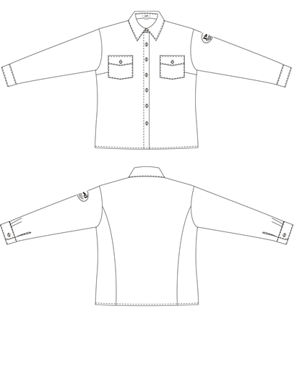
7 | Блузка форменная голубого цвета с коротким рукавом (ТУ 8559-010-01124323-2009 «Одежда форменная для работников ОАО «РЖД». Блузки форменные»)  - из голубой сорочечной ткани;  - блузка прямого силуэта, рельефные швы по переду и спинке;  - центральная бортовая застежка на 8 пуговиц;  -на полочках нагрудные вытачки из бокового шва и нагрудные карманы с клапаном, застегивающимся на одну пуговицу;  - спинка с отрезной кокеткой, под кокеткой мягкие складки в области лопаток;  - рукав короткий рубашечный, манжета цельнокроеная;  - воротник отложной с отрезной стойкой;  - низ блузки на притачном поясе, по бокам собран на регулируемую эластичную тесьму  - на левом рукаве настрочен нарукавный знак принадлежности к ОАО «РЖД»  Характеристика ткани:  Основная ткань сорочечная (смесовая) голубого цвета, состав: 80% хлопок, 20 % ПЭ.  Размер и рост: ассорти.  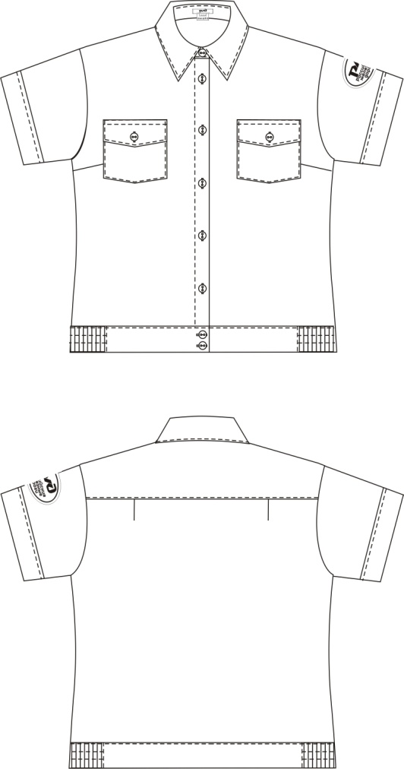
8 | Сорочка форменная голубого цвета мужская с длинными рукавом (ТУ 8559-009-01124323-2009) «Одежда форменная для работников ОАО «РЖД». Сорочки форменные»  - из голубой сорочечной ткани;  - прямого силуэта с центральной бортовой застежкой до низа на семь пуговиц, одна - на стойке воротника, шесть - на полочке;  - воротник отложной, с отрезной стойкой, обработанный методом прямого дублирования, углы воротника острые;  - на левой полочке верхний накладной карман с фигурной обтачкой;  - левая полочка обработана планкой;  - спинка с кокеткой, по шву притачивания кокетки к спинке заложены две мягкие складки;  - рукава длинные рубашечные двухшовные с манжетами, манжеты прямоугольные, застегиваются на 1 пуговицу и петлю (1 пуговица - регулировочная), шлица рукава обработана планкой, по шву притачивания манжеты заложены 2 складки;  - манжеты прямоугольные, застегиваются на 1 пуговицу и петлю;  - на левом рукаве в верхней части – нарукавный знак принадлежности к ОАО «РЖД» Характеристика ткани:  Основная ткань сорочечная (смесовая) голубого цвета, состав: 80% хлопок, 20 % ПЭ.  Размер и рост: ассорти.  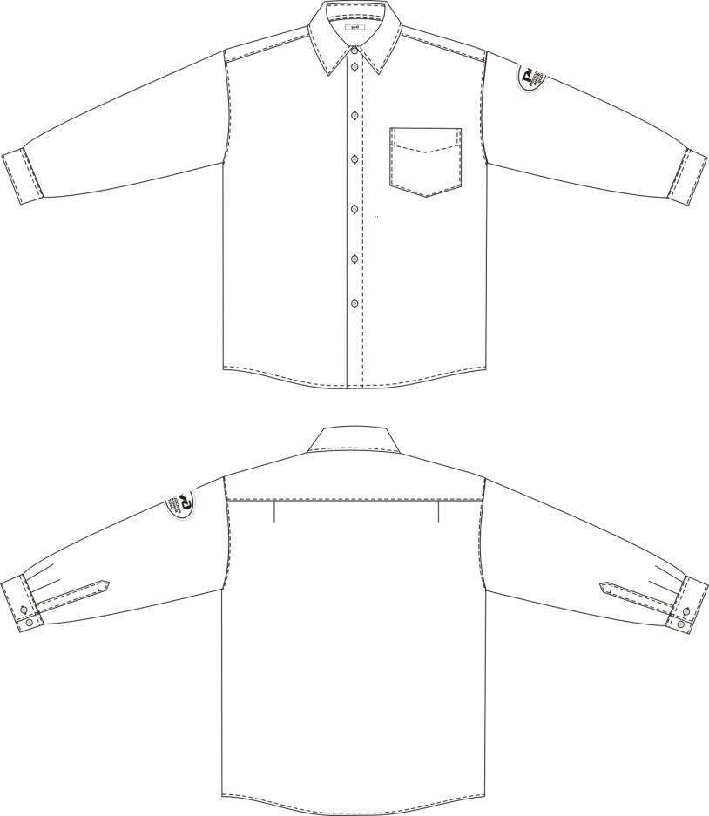

3.2.3. Отдельные требования к товару
1) Товар на момент его приемки Покупателем должен принадлежать Поставщику на праве собственности, не быть заложенным или арестованным, не являться предметом для спора третьих лиц.
2) Товар должен соответствовать техническим условиям, указанным в настоящей документации и проекте Договора (приложение №7 к аукционной документации).
3) Товар должен быть изготовлен из ткани и фурнитуры, указанных в технических условиях. Замена ткани и фурнитуры возможна только по согласованию с Покупателем.
4) Товар по своему качеству и комплектности должен соответствовать требованиям соответствующих государственных стандартов (ГОСТ) техническим условиям (ТУ), утвержденным Приказом ОАО «РЖД» от 17.02.2010 г. №17.
5) Товар должен отгружаться в таре и упаковке, обеспечивающей при надлежащем обращении с грузом его сохранность при транспортировке.

3.2.4. Требования к основным материалам для поставляемого товара.

3.2.4.1. Верхняя одежда (пальто женское утепленное), должна быть изготовлена из ткани, имеющей следующих показатели:
- хорошая износостойкость и достаточная прочность ткани на разрыв и истирание (стойкость к истиранию не менее 800 циклов);
- небольшой процент усадки – для сохранения формоустойчивости изделия его защитных и эстетических свойств при многократной чистке изделия на протяжении всего эксплуатационного периода;
- водоупорность для защиты от климатических воздействий;
- окраска ткани должна быть устойчива к воздействию света, пота, трению сухому и мокрому.
Требования к подкладочной ткани:
- хорошая воздухопроницаемость;
- хорошая износостойкость;
- хорошее скольжение изделия в пакете одежды и удобство при надевании и эксплуатации.
Требования к утеплителю:
- синтепон 200 Состав 100 % синтетический нетканый материал из полиэфирных волокон трубчатой системы. Плотность – 200 гр\кв.м.
Пакет материалов утепленной одежды по показателям воздухопроницаемости толщины суммарного теплового сопротивления должен соответствовать определенному классу защиты и климатическому поясу в котором будет использоваться одежда.

3.2.4.2. Одежда костюмной группы (пиджак, жилет, юбка) должна быть изготовлена из ткани, имеющей следующих показатели:
- защита от воздействия климатических факторов;
- хорошая воздухопроницаемость и гигроскопичность изделия, что создает оптимальные условия теплообмена организма в летний и зимний периоды года;
- хорошая износостойкость и достаточна прочность ткани к истиранию, минимальное пиллингообразование, небольшой процент усадки – для сохранения формоустойчивости изделия его защитных и эстетических свойств при многократной чистке изделия на протяжении всего эксплуатационного срока;
- хорошая формообразующая способность, упругость, достаточная мягкость.
Требования к подкладочной ткани:
- хорошая воздухопроницаемость;
- хорошая износостойкость;
- хорошее скольжение изделия в пакете одежды и удобство при надевании и эксплуатации.

3.2.4.3. Одежда сорочечной–блузочной группы (блузка, сорочка) должна быть изготовлена из ткани, имеющей следующих показатели:
- хорошая воздухопроницаемость и гигроскопичность изделия, что создает оптимальные условия теплообмена организма в летний и зимний периоды года;
- устойчивость окраса ткани к воздействию света, пота, трению сухому и мокрому.

3.2.5. Гарантийные обязательства.
Поставщиком устанавливается гарантийный срок на Товар – 3 (три) месяца со дня передачи Покупателю по товарной накладной, учитывая сезонность носки: для осенне-зимнего ассортимента – с 01 октября, для весенне-летнего – с 01 апреля. Гарантийные обязательства по замене Товара выполняются Поставщиком при условии полного соблюдения инструкций по уходу, указанным на ярлыках (требования к чистке, глажке и пр.).
В случае, если в течение гарантийного периода Товар или его отдельные части станут непригодными для дальнейшего использования, Поставщик производит бесплатный гарантийный ремонт Товара, включая замену непригодных для использования частей Товара.
Уведомление о необходимости гарантийного ремонта или замены направляется Поставщику в соответствии с условиями договора.
Транспортные расходы, связанные с гарантийным ремонтом или гарантийной заменой, Покупателем Поставщику не возмещаются.
При устранении дефектов или замены форменной одежды в период гарантийного срока, гарантийный срок продлевается на количество времени затраченного на это устранение.

Место, условия и сроки поставки товаров

    - Место поставки Товара: 394043, г. Воронеж, ул. Ленина, д.104 Б.
    - Доставка Товара, его отгрузка и размещение производится силами Поставщика или за счет Поставщика третьими лицами.
    - Срок поставки Товара – поставка всего объема Товара производится не позднее 10 марта 2017 года.

Форма, сроки и порядок оплаты товара

Авансирование поставляемого товара не предусмотрено.

Оплата поставленного товара производится в течение 45 (сорока пяти) календарных дней с даты подписания Сторонами товарной накладной ТОРГ-12 на основании полного комплекта документов, подтверждающих проведение хозяйственной операции: счета, счета-фактуры, товарной накладной, других документов, предусмотренных настоящим Договором, полученных от Поставщика. Оплата товара производится путем безналичного перечисления Покупателем денежных средств на расчетный счет Поставщика. Обязательства Покупателя по оплате считаются исполненными на дату зачисления денежных средств на расчетный счет Поставщика.

- Заключение и исполнение договора

Заключение, исполнение договора осуществляется в соответствии с пунктом 8 аукционной документации.
Изменение количества предусмотренных договором товаров, объема предусмотренных работ, услуг при изменении потребности в товарах, работах, услугах на поставку, выполнение, оказание которых заключен договор допускается в пределах 30% от начальной (максимальной) цены договора (цены лота) без учета НДС.

Приложение № 7
к аукционной документации
№ 22019/ОАЭ - АО «ППК «Черноземье»/2016/ВРЖ

ПРОЕКТ

Договор

Акционерное общество «Пригородная пассажирская компания «Черноземье» (АО «ППК «Черноземье»), именуемое в дальнейшем «Покупатель», в лице генерального директора Шульгина Виталия Ивановича, действующего на основании Устава, с одной стороны, и ___________________________, именуемое в дальнейшем «Поставщик», в лице _____________________________, действующего на основании __________________, с другой стороны, в дальнейшем совместно именуемые «Стороны», заключили настоящий Договор о нижеследующем:

1. Предмет Договора
1.1. Покупатель поручает, а Поставщик принимает на себя обязательства по заявке Покупателя осуществить поставку форменной одежды для работников Покупателя (далее по тексту – Товар), в соответствии с условиями настоящего Договора, а Покупатель обязуется принять и оплатить Товар.
1.2. Требования к Товару, его номенклатура, количество, срок поставки изложены в Техническом задании (Приложение №1 к настоящему Договору).
1.3. Поставщик обеспечивает соответствие Товара утвержденным открытым акционерным обществом «Российские железные дороги» техническими условиями. Поставщик несет полную ответственность перед Покупателем за соблюдение сроков поставки и обеспечение надлежащего качества Товара.

2. Комплектность, качество и гарантии
2.1. Поставляемый Товар по своему качеству и комплектации должен соответствовать требованиям соответствующих государственных стандартов (ГОСТ), техническим условиям (ТУ) на соответствующий вид Товара: ТУ 8559-010-01124323-2009 «Одежда форменная для работников ОАО «РЖД». Блузки форменные», ТУ 8559-009-01124323-2009 «Одежда форменная для работников ОАО «РЖД». Сорочки форменные», ТУ 8551-006-01124323-2009 «Одежда форменная для работников ОАО «РЖД». Пальто форменное женское утепленное», ТУ 8554-002-01124323-2009 «Одежда форменная для работников ОАО «РЖД». Костюм форменный женский для билетных кассиров, ТУ 8379-016-01124323-2009 «Аксессуары для форменной одежды для работников ОАО «РЖД». Шарфы форменные женские из шелковых тканей», а в случае обязательной сертификации иметь сертификаты качества и сертификаты соответствия.
2.2. Товар должен отгружаться в упаковке, соответствующей характеру поставляемого Товара, обеспечивающей при надлежащем обращении с грузом его сохранность при длительной транспортировке.
2.3. Приемка Товара производится на территории Покупателя в соответствии с условиями настоящего Договора, по адресу: г.Воронеж, ул.Ленина, д.104 Б. Товар сопровождается следующими документами: счет, счет-фактура и товарная накладная (ТОРГ-12) на поставляемый Товар, подписание которой подтверждает приемку Товара Покупателем.
2.4. При обнаружении несоответствия поставленного Товара по количеству, комплектности и/или качеству требованиям настоящего Договора, Покупатель составляет акт и в течение 14 (четырнадцати) дней с момента обнаружения недостатков предъявляет соответствующую письменную претензию с указанием недостатков Товара, сроков их устранения и направляет его Поставщику.
2.5. Все затраты, связанные с возвратом (заменой и т.п.) Товара, признанного Сторонами некачественным, лежат на Поставщике.
2.6. Товар, признанный Сторонами некачественным, должен быть возвращён Поставщику, который по требованию Покупателя, обязан в месячный срок со дня возврата заменить Товар, либо вернуть Покупателю сумму стоимости Товара, если он был оплачен. Товар, признанный Сторонами некомплектным, должен быть доукомплектован в месячный срок с момента признания его таковым. Некачественный или некомплектный Товар признается таковым в порядке, установленном п.2.5. настоящего Договора.
2.7. Стороны заявляют и гарантируют, что на момент подписания настоящего Договора они должным образом организованы, зарегистрированы компетентными государственными органами, реально существуют, имеют все права и полномочия на владение своим имуществом и ведение дел и обладают соответствующими сертификатами и лицензиями для осуществления своей уставной деятельности.
2.8 Поставщик гарантирует, что Товар принадлежит ему на правах собственности, не заложен, не арестован, не является предметом исков третьих лиц (в том числе и авторские права на Товар).
2.9. Поставщик гарантирует качество Товара и упаковки согласно ГОСТам, техническим условиям, предоставленному Покупателем размерно-ростовочному ряду, соответствующему стандартам, действующим на территории Российской Федерации.
2.10. Поставщиком устанавливается гарантийный срок на Товар – 3 (три) месяца со дня передачи Покупателю по товарной накладной, учитывая сезонность носки: для осенне-зимнего ассортимента – с 01 октября, для весенне-летнего – с 01 апреля. Гарантийные обязательства по замене Товара выполняются Поставщиком при условии полного соблюдения инструкций по уходу, указанным на ярлыках (требования к чистке, глажке и пр.).
2.11. В случае, если в течение гарантийного периода Товар или его отдельные части станут непригодными для дальнейшего использования, Поставщик производит бесплатный гарантийный ремонт Товара, включая замену непригодных для использования частей Товара. Покупатель направляет Поставщику уведомление о необходимости проведения гарантийного ремонта Товара по почте, факсимильным сообщением или иным способом.

3. Обязанности Сторон
3.1. Поставщик обязан:
3.1.1. Осуществить поставку форменной одежды в соответствии с требованиями настоящего Договора и Технического задания (Приложение №1 к настоящему Договору) и передать Товар в количестве, в сроки, указанные в Техническом задании Покупателя (Приложение №1 к настоящему Договору). Вместе с Товаром передать Покупателю документы: счет, счет-фактуру, товарную накладную (ТОРГ-12).
3.1.2. Поставщик гарантирует соответствие поставляемого Товара требованиям Технического задания (Приложение №1 к настоящему Договору) и требованиям Размерного ряда форменной одежды для работников АО «ППК «Черноземье» (Приложение №3 к настоящему договору), несет все расходы по замене или ремонту дефектного Товара, выявленного Покупателем в течение гарантийного срока, если дефект не зависит от условий хранения или неправильного обращения.
3.1.3. Известить Покупателя о готовности Товара к отгрузке не позднее, чем за 3 (три) календарных дня до его отгрузки Покупателю.
3.1.4. Незамедлительно информировать Покупателя об обнаруженной невозможности получить ожидаемые результаты или о нецелесообразности продолжения оказания услуг по пошиву и поставке форменной одежды.
3.1.5. Не передавать оригиналы или копии документов, полученные от Покупателя, третьим лицам без предварительного письменного согласия Покупателя.

3.1.6. Не разглашать конфиденциальную информацию третьим лицам и не использовать ее для каких-либо целей, кроме связанных с выполнением обязательств по настоящему Договору.

3.1.7. Организовать доставку Товара, его отгрузку, размещение по адресу: г.Воронеж, ул.Ленина, д.104 Б.

3.1.8. Предоставить Покупателю информацию об изменениях в составе владельцев Поставщика, включая конечных бенефициаров, и (или) в исполнительных органах, в срок не позднее чем через 5 (пять) календарных дней после таких изменений. В случае не предоставления Поставщиком указанной информации, Покупатель вправе расторгнуть настоящий Договор в порядке, предусмотренном пунктом 9.4. настоящего Договора.

3.2. Покупатель обязан:

3.2.1. Принять и оплатить Товар в соответствии с условиями настоящего Договора.
3.2.2. Произвести необходимые подготовительные действия по организации размещения Товара.
3.3. Покупатель оставляет за собой право давать указания Поставщику относительно времени отгрузки, адреса доставки Товара и его размещения.

4. Порядок расчетов, сумма по Договору

4.1. Цена и количество Товара по настоящему Договору определяется Спецификацией на поставку форменной одежды (Приложение № 2 к настоящему Договору), являющейся неотъемлемой частью настоящего Договора. Цена Товара включает в себя все применимые налоги, сборы и пошлины, а также иные затраты Поставщика, связанные с подготовкой, упаковкой, хранением и транспортировкой Товара.

4.2. Общая стоимость настоящего Договора составляет _____________ рублей _________ копеек без НДС, ________________руб.____________копеек, в т.ч. НДС 18%.

4.3. Оплата Товара, поставляемого по настоящему Договору, производится Покупателем в течение 45 (сорока пяти) календарных дней с даты подписания Сторонами товарной накладной ТОРГ-12 на основании полного комплекта документов, подтверждающих проведение хозяйственной операции: счета, счета-фактуры, товарной накладной, других документов, предусмотренных настоящим Договором, полученных от Поставщика. Обязательства Покупателя по оплате считаются исполненными на дату зачисления денежных средств на расчетный счет Поставщика.
4.4. Стоимость доставки Товара, тары, упаковки и маркировки входит в стоимость Товара по настоящему Договору.

4.5. Цена Товара на период действия настоящего Договора является фиксированной и пересмотру не подлежит.
4.6.Стороны договорились, что у Сторон не возникает права на получение процентов на сумму долга за период пользованиями денежными средствами в соответствии с пунктом 1 статьи 317.1 Гражданского кодекса Российской Федерации.
4.7. Покупатель вправе требовать пересмотра условий расчетов по настоящему Договору в случае внесения изменений в законодательство Российской Федерации и в нормативные документы Покупателя.

5. Право собственности и риски
5.1. Право собственности на поставленный Товар переходит от Поставщика к Покупателю с момента принятия Товара Покупателем по товарной накладной.
5.2. Риск случайной гибели или случайного повреждения Товара переходит от Поставщика к Покупателю с момента перехода права собственности.

6. Ответственность Сторон
6.1. За неисполнение или ненадлежащее исполнение условий настоящего Договора Стороны несут ответственность, предусмотренную законодательством Российской Федерации.
6.2. Сторона, не исполнившая или ненадлежащим образом исполнившая обязательства по Договору, выплачивает другой Стороне пени в размере 0,1% от суммы неисполненного (ненадлежащим образом исполненного) обязательства, за каждый день просрочки исполнения обязательства, но не более 10% от просроченной суммы.
6.3. Уплата пени в случае неисполнения (ненадлежащего исполнения) обязательства не освобождает Стороны от исполнения обязанностей по Договору.
6.4. Поставщик несет ответственность за качество, комплектацию, количество и размерный ряд поставляемого Товара, а также за недопоставку Товара.
6.5. Поставщик несет ответственность за все возможные убытки и расходы, понесенные Покупателем, связанные с ненадлежащим заполнением или не заполнением, в соответствии с требованиями действующего законодательства Российской Федерации, первичной бухгалтерской документации, требуемой по настоящему Договору.
6.6. В случае если Поставщик не исполняет в установленный настоящим Договором срок обязанность поставить Товар Покупателю, Покупатель вправе отказаться от исполнения настоящего Договора, в соответствии с п. 9.3. настоящего Договора

7. Разрешение споров
7.1. Все споры, возникающие при исполнении настоящего Договора, решаются Сторонами путем переговоров.
7.2. Если Стороны не придут к соглашению путем переговоров, все споры рассматриваются в претензионном порядке. Срок рассмотрения претензии - одна неделя с даты получения претензии.
7.3. В случае, если споры не урегулированы Сторонами с помощью переговоров и в претензионном порядке, то они передаются заинтересованной Стороной на рассмотрение Арбитражного суда Воронежской области.

8. Обстоятельства непреодолимой силы
8.1. Ни одна из Сторон не несет ответственности перед другой Стороной за неисполнение или ненадлежащее исполнение обязательств по настоящему Договору, обусловленное действием обстоятельств непреодолимой силы, то есть чрезвычайных и непредотвратимых при данных условиях обстоятельств, в том числе объявленной или фактической войной, гражданскими волнениями, эпидемиями, блокадами, эмбарго, пожарами, землетрясениями, наводнениями и другими природными стихийными бедствиями, а также изданием актов государственных органов.
8.2. Свидетельство, выданное соответствующей торговопромышленной палатой или иным компетентным органом, является достаточным подтверждением наличия и продолжительности действия обстоятельств непреодолимой силы.
8.3. Сторона, которая не исполняет свои обязательства вследствие действия обстоятельств непреодолимой силы, должна не позднее чем в трехдневный срок известить другую Сторону о таких обстоятельствах и их влиянии на исполнение обязательств по настоящему Договору.
8.4. Если обстоятельства непреодолимой силы действуют на протяжении 3 (трех) последовательных месяцев, настоящий Договор может быть расторгнут по соглашению Сторон, либо в порядке, установленном законодательством Российской Федерации.

9. Срок действия Договора
9.1. Настоящий Договор вступает в силу с момента его подписания Сторонами и действует до 30 апреля 2017 года включительно. В отношении взаимных расчетов и иных обязательств Сторон, вытекающих из настоящего Договора, Договор действует до полного исполнения Сторонами своих обязательств.
9.2. Настоящий Договор может быть изменен или дополнен по взаимному согласованию сторон. Изменения и дополнения в Договор должны быть оформлены в письменном виде и подписаны сторонами.
9.3. Настоящий Договор может быть расторгнут в одностороннем порядке по инициативе Покупателя. Покупатель, решивший расторгнуть настоящий Договор, должен направить письменное уведомление о намерении расторгнуть настоящий Договор Поставщику не позднее, чем за 20 (двадцать) календарных дней до предполагаемой даты расторжения настоящего Договора. Настоящий Договор считается расторгнутым с даты, указанной в уведомлении о расторжении. При этом Покупатель обязан оплатить фактические затраты Поставщика.
9.4. Настоящий Договор может быть расторгнут досрочно по инициативе Покупателя, в случае не предоставления Поставщиком информации, указанной в подпункте 3.1.8. настоящего Договора, путем уведомления Поставщика о расторжении Договора. В этом случае Договор считается расторгнутым с даты указанной в уведомлении.
9.5. Настоящий Договор может быть, досрочно расторгнут по основаниям, предусмотренным законодательством Российской Федерации и Договором.

10. Антикоррупционная оговорка.
10.1.При исполнении своих обязательств по Договору, Стороны, их аффилированные лица, работники или посредники не выплачивают, не предлагают выплатить и не разрешают выплату каких-либо денежных средств или ценностей, прямо или косвенно, любым лицам, для оказания влияния на действия или решения этих лиц с целью получить какие-либо неправомерные преимущества или для достижения иных неправомерных целей. При исполнении своих обязательств по Договору, Стороны, их аффилированные лица, работники или посредники не осуществляют действия, квалифицируемые применимым для целей настоящего Договора законодательством, как дача/получение взятки, коммерческий подкуп, а также иные действия, нарушающие требования применимого законодательства и международных актов о противодействии коррупции.
10.2.В случае возникновения у Стороны подозрений, что произошло или может произойти нарушение каких-либо положений пункта 10.1. настоящего Договора, соответствующая Сторона обязуется уведомить другую Сторону в письменной форме. В письменном уведомлении Сторона обязана сослаться на факты или предоставить материалы достоверно подтверждающие или дающие основание предполагать, что произошло или может произойти нарушение каких-либо положений пункта 10.1. настоящего Договора другой Стороной, ее аффилированными лицами, работниками или посредниками.
Каналы уведомления Поставщика о нарушениях каких-либо положений пункта 10.1 настоящего Договора: ____________, электронная почта: ____________________.
Каналы уведомления Покупателя о нарушениях каких-либо положений пункта 10.1 настоящего Договора: 8 (473) 265-16-40, электронная почта info@ppkch.ru.
Сторона, получившая уведомление о нарушении каких-либо положений пункта 10.1. настоящего Договора, обязана рассмотреть уведомление и сообщить другой Стороне об итогах его рассмотрения в течение 10 (десяти) рабочих дней с даты получения письменного уведомления.
10.3.Стороны гарантируют осуществление надлежащего разбирательства по фактам нарушения положений пункта 10.1. настоящего Договора c соблюдением принципов конфиденциальности и применения эффективных мер по предотвращению возможных конфликтных ситуаций. Стороны гарантируют отсутствие негативных последствий как для уведомившей Стороны в целом, так и для конкретных работников уведомившей Стороны, сообщивших о факте нарушений.
10.4.В случае подтверждения факта нарушения одной Стороной положений пункта 10.1. настоящего Договора и/или неполучения другой Стороной информации об итогах рассмотрения уведомления о нарушении в соответствии с пунктом 10.2. настоящего Договора, другая Сторона имеет право расторгнуть настоящий Договор в одностороннем внесудебном порядке путем направления письменного уведомления не позднее чем за 30 (тридцать) календарных дней до даты прекращения действия настоящего Договора.

11. Заключительные положения
11.1. В случае изменения у какой-либо из Сторон юридического статуса, адреса, банковских или иных реквизитов, она обязана в течение 5 (пяти) рабочих дней со дня возникновения изменений письменно известить другую Сторону.
11.2. Условия настоящего Договора имеют обязательную одинаковую силу для Сторон и могут быть изменены только по взаимному согласию Сторон с обязательным составлением письменного документа.
11.3. В случае изменения указанных в Договоре объемов поставок Товара по инициативе Покупателя, последний обязан предупредить Поставщика за 10 (десять) календарных дней до изменения объемов поставок, и согласовать их в письменном виде.
11.4. При расторжении Договора Стороны принимают все исполненное по нему на дату получения уведомления о расторжении Договора, составляют акт сверки расчетов и в случае выявления по Договору задолженности какой-либо из его Сторон на дату подписания акта, она должна быть погашена до момента расторжения Договора.
11.5. Ни одна из Сторон не вправе передавать третьим лицам свои права и обязанности по настоящему Договору без письменного согласия другой Стороны.
11.6. В остальном, что не оговорено настоящим Договором, Стороны руководствуются действующим законодательством Российской Федерации.
11.7. Настоящий Договор составлен в двух экземплярах, имеющих одинаковую силу, по одному для каждой из Сторон.
11.8. Все приложения являются неотъемлемой частью настоящего Договора.
11.9. К настоящему Договору прилагается:
Приложение №1 Техническое задание по пошиву и поставке форменной одежды для работников АО «ППК «Черноземье»;
Приложение №2 – Спецификация на пошив и поставку форменной одежды для работников АО «ППК «Черноземье»;
Приложение №3 - Размерный ряд форменной одежды для работников АО «ППК «Черноземье».

12. Юридические адреса, платежные реквизиты и подписи Сторон
Поставщик: | Покупатель:  Акционерное общество «Пригородная пассажирская компания «Черноземье» (АО «ППК «Черноземье)  Юридический адрес: Российская Федерация, 394043, Воронежская область, г. Воронеж, ул. Ленина, д.104б, нежилое встроенное помещение I в лит. 1А, офис 915  Банковские реквизиты:  ИНН 3664108409 КПП 366601001  ОГРН 1103668042664  ОКПО 69485749  ОКТМО 20701000  р/с 40702810200250005057 в филиале Банка ВТБ (ПАО) в г. Воронеже,  к/с 30101810100000000835  БИК 042007835  Тел/факс (473) 265-16-40/265-16-45  Генеральный директор  АО «ППК «Черноземье»  ________________________В.И. Шульгин

Приложение №1
к Договору №______
от __________2016 г.

Техническое задание
по пошиву и поставке форменной одежды для работников АО «ППК «Черноземье»

Покупатель: АО «ППК «Черноземье» ( ИНН 3664108409)
Поставщик: _______________________________________

№п/п | Наименование товара | Единица измерения | Количество
1 | Блузка женская с длинным рукавом | шт. | 174
2 | Блузка женская с коротким рукавом | шт. | 15
3 | Жилет женский форменный | шт. | 82
4 | Жакет женский форменный | шт. | 128
5 | Юбка форменная | шт. | 82
6 | Шарф шейный | шт. | 161
7 | Пальто женское утепленное | шт. | 32
8 | Сорочка мужская с длинным рукавом | шт. | 10
 | Всего: | шт. | 684

Срок поставки товара: поставка товара осуществляется не позднее 10 марта 2017 года.

 | Поставщик: | Покупатель:  Генеральный директор  АО «ППК «Черноземье»  ________________________В.И. Шульгин

Приложение №2
к Договору №______
от __________2016 г.

Спецификация
на пошив и поставку форменной одежды для работников АО «ППК «Черноземье»

Покупатель: АО «ППК «Черноземье» ( ИНН 3664108409)
Поставщик: _______________________________________

№п/п | Наименование товара | Количество, шт. | Цена за шт.  без НДС, руб. | Сумма без НДС, руб. | Сумма  в т.ч. НДС 18%, руб.
1 | Блузка женская с длинным рукавом | 174
2 | Блузка женская с коротким рукавом | 15
3 | Жилет женский форменный | 82
4 | Жакет женский форменный | 128
5 | Юбка форменная | 82
6 | Шарф шейный | 161
7 | Пальто женское утепленное | 32
8 | Сорочка мужская с длинным рукавом | 10
 | Всего: | 684

Сумма прописью:______________________рублей________копеек без учета НДС ________________________рублей________копеек, в т.ч. НДС 18%.

 | Поставщик: | Покупатель:  Генеральный директор  АО «ППК «Черноземье»  ________________________В.И. Шульгин

Приложение №3
к Договору №_____
от __________2016 г.
Размерный ряд
форменной одежды для работников АО «ППК «Черноземье»

- Размерный ряд — блузка женская форменная с коротким рукавом

Рост  Размер | 152 | 158 | 164 | 170 | 176 | 182 | итого единиц
80
84
88
92
96
100
104
108
112
116
120
124
128
132
136
140
Итого единиц

- Размерный ряд — юбка женская форменная

Рост  Размер | 152 | 158 | 164 | 170 | 176 | 182 | итого единиц
80
84
88
92
96
100
104
108
112
116
120
124
128
132
136
140
Итого единиц

- Размерный ряд — сорочка мужская форменная с коротким рукавом голубого цвета с шевроном «РЖД» на левом рукаве

Рост  Размер | 158 | 164 | 170 | 176 | 182 | 188 | 194 | итого единиц
92
96
100
104
108
112
116
120
124
128
132
Итого единиц

4. Размерный ряд - пальто женское утепленное

Рост  Размер | 152 | 158 | 164 | 170 | 176 | 182 | итого единиц
80
84
88
92
96
100
104
108
112
116
120
124
128
132
136
140
Итого единиц

5. Размерный ряд – пиджак женский

Рост  Размер | 152 | 158 | 164 | 170 | 176 | 182 | итого единиц
80
84
88
92
96
100
104
108
112
116
120
124
128
132
136
140
Итого единиц

6. Размерный ряд - жилет женский

Рост  Размер | 152 | 158 | 164 | 170 | 176 | 182 | итого единиц
80
84
88
92
96
100
104
108
112
116
120
124
128
132
136
140
Итого единиц

7. Размерный ряд - блузка форменная голубого цвета с длинным рукавом

Рост  Размер | 152 | 158 | 164 | 170 | 176 | 182 | итого единиц
80
84
88
92
96
100
104
108
112
116
120
124
128
132
136
140
Итого единиц

Поставщик: | Покупатель:  Генеральный директор  АО «ППК «Черноземье»  ___________________В.И. Шульгин

Приложение № 9
к аукционной документации
№ 22019/ОАЭ - АО «ППК «Черноземье»/2016/ВРЖ

Сведения об опыте поставки товаров

год | Реквизиты договора | Контрагент  (с указанием филиала, представительства, подразделения которое выступает от имени юридического лица) | Срок действия договора (момент вступления в силу, срок действия, дата окончательного исполнения) | Сумма договора (в руб. без учета НДС и с учетом НДС, с указанием стоимости в год либо иной отчетный период) | Предмет договора (указываются только договоры о наличии требуемого опыта) | Наличие жалоб, претензий, исковых заявлений со стороны контрагента в связи с ненадлежащим исполнением участником обязательств по договору | Сведения об обоснованности и удовлетворении участником требований контрагента по итогам рассмотрения жалоб претензий, исковых заявлений
Итого: ____________ (сумма прописью) с учетом НДС, _______________ (сумма прописью) без учета НДС.

Имеющий полномочия действовать от имени участника _________________________________________________
(Полное наименование участника)
___________________________________________________
(Должность, подпись, ФИО) Печать (при наличии)

Приложение № 10
к аукционной документации
№ 22019/ОАЭ - АО «ППК «Черноземье»/2016/ВРЖ

Сведения о квалифицированном персонале участника
ФОРМА

№ | Количество специалистов по требуемой специальности | Из них состоят в штате | Иные требования необходимые для подтверждения квалификации

Имеющий полномочия действовать от имени участника _________________________________________________
(Полное наименование участника)
___________________________________________________
(Должность, подпись, ФИО) Печать (при наличии)
Приложение № 11
к аукционной документации
№ 22019/ОАЭ - АО «ППК «Черноземье»/2016/ВРЖ

Сведения о наличии производственных мощностей, ресурсов
ФОРМА

№ | Наименование | Основания для использования (договор аренды, право собственности и др.) | Иные требования необходимые для подтверждения квалификации

Имеющий полномочия действовать от имени участника_________________________________________________
(Полное наименование участника)
___________________________________________________
(Должность, подпись, ФИО) Печать ( при наличии)
Приложение № 12
к аукционной документации
№ 22019/ОАЭ - АО «ППК «Черноземье»/2016/ВРЖ

Сведения о наличии технических, сервисных служб
ФОРМА

№ | Адрес местонахождения сервисного центра, сервисной службы | Статус сервисного центра сервисной службы (является ли центр, служба подразделением участника, либо осуществляется сотрудничество на основании договорных отношений) | Среднее время прибытия представителей сервисной службы, среднее время ремонта, рассмотрения сервисным центром | Полномочия (наделен ли правом сервисный центр, сервисная служба осуществлять ремонт данного оборудования | Иные требования необходимые для подтверждения квалификации, в том числе наличие сертификатов

Имеющий полномочия действовать от имени участника _________________________________________________
(Полное наименование участника)
___________________________________________________
(Должность, подпись, ФИО) Печать (при наличии)

